Проект «Моя родословная»
Паспорт проекта
Вид проекта: групповой, творческий, исследовательский.
Продолжительность: краткосрочный (2 неделя)
Участники проекта: дети старшей группы МДОУ с. Иогач д/с «Берёзка», воспитатели, логопед, родители.
Актуальность темы
Каждому человеку интересно узнать, откуда он происходит, кем были его предки, где его настоящая "малая Родина". Откуда я родом? Вопрос с виду простой, но на самом деле имеет очень глубокий смысл. Интерес к своему прошлому, своим корням, знанию того, откуда ты родом – это в крови у каждого нормального человека. Можно привести множество примеров, когда люди отыскивают следы тех, от кого они произошли. Эти знания помогают им осознать и оценить себя, своё прошлое. С семьи начинается жизнь человека, здесь происходит формирование его как гражданина. Семья — источник любви, уважения, солидарности и привязанности, то, на чем строится любое цивилизованное общество, без чего не может существовать человек.
Цель проекта
Способствовать закреплению интереса к своей семье, воспитывать любовь и уважительное отношение к родителям и предкам, формировать и развивать личность, развивать партнерские отношения с семьёй.
Задачи:
- познакомиться с историей создания и развития каждой семьи;
- показать необходимость знания своей родословной;
- способствовать установлению более тесных взаимоотношений детей и их родителей.
Результат:
Родители получили массу советов и рецептов по составлению родословных, осознали значимость этой работы. У них появилась гордость за своих предков, желание быть не хуже, ответственность перед ними и своими детьми.
Дети расширили свой кругозор. У них развился интерес к истории семьи, семейным традициям, родословной. Работа способствовала также воспитанию чувства гордости за семью, любви и уважения к родителям. Кроме того, дети стали более дружными и получили навыки бесконфликтного общения.
Формы работы по реализации проекта.
Образовательная область физическая культура:
Физкульминутка «Вся моя семья».
Образовательная область здоровье:
Пальчиковая гимнастика
«Десять внучат» Новиковская Пальчиковая гимнастика с.25
«Рисуем человечка» Новиковская Пальчиковая гимнастика с.24
«Российская семья» А. К .Мячина, Маленьким детям большие права, с.78
Артикуляционная гимнастика
«Вкусное варенье», «Блинчики» Т. В. Буденная «Логопедическая гимнастика».
Образовательная область социализация:
Беседы:
Я и моя семья.
Тайна имени.
Самая хорошая, дорогая самая.
Папа в доме и дом исправен.
Я с бабушкой своею дружу данным давно.
Мне дедушка рассказывал.
Легко ли человеку ,когда он один?
Происхождение фамилий.
Что такое генеалогическое дерево?
Игры:
Сложи картинку
Определи возраст
Закончи предложение
Подбери признак
Организация экспозиции из детских работ и фотографий «Загляните в семейный альбом»
Образовательная область познание:
Рассматривание семейных альбомов.
Н О Д
Самый дорогой человек.
Мои младшие братья и сестры.
Старшие члены семьи.
И. Ф. Мулько. Социально-нравственное воспитание
Н .В. Алешина. Ознакомление с окружающим
Лепка. Панно из колбасок «Мы с папой». Поделки из пластилина.
Лепка из соленого теста «Папин портрет».
Рисование «Моя мама самая красивая»
Аппликация «Как мой папа спал, когда был маленький» Лыкова,
Образовательная область коммуникация
Заучивание пословиц и поговорок о семье.
Загадки о семье.
Чтение художественной литературы.
В .Белов «Мамина дочка»
К. Ушинский «Косточка»
Л. Толстой «Старый дед и внучек»
А. Барто «Как Вовка бабушек выручил»
В. Сухомлинский «У бабушки дрожат руки»
Шорыгина т .А. «Похищенное имя»
Образовательная область музыка
Песня "Семья" Композитор: Григорий Гладков
Слова: Елена Плотникова
«Наша дружная семья» сл. Т. Рядчикова, муз. и исполнение А. Комаров
. Заключение
В результате такой работы я пополнила свои знания по истории геральдике, этнографии. Работа в этом направлении способствовала активному сплочению детского коллектива, коллектива родителей, сплочению семей.
Родители и дети научились вести поиск своих предков (их родственные связи, занятия, годы жизни, имена фамилии), работать со словарями, с печатными документами, письмами, фотографиями, семейными реликвиями. Оформлять специальные альбомы «Моя родословная» составлять сводную таблицу с информацией обо всех родственниках, освоили способы изображения генеалогического древа. Пополнили свои знания по средствам фольклорных жанров о семье.
Узнали, и будут продолжать семейные традиции.
Родители получили советы об оказании помощи своим детям в составлении родословных. Они осознали значимость этой работы и ответственность перед детьми.
В результате изучения родословного дерева семьи у детей с родителями установилась более тесная связь во взаимоотношениях.

Анкета для родителей.
Уважаемые родители, поразмышляйте над вопросами предлагаемой анкеты. Отвечая их, Вы сможете осмыслить традиции вашей семьи и подготовиться к участию в дискуссиях на занятиях «семейной гостиной». Описание желательно сделать в отдельной большой тетради или альбоме.
Вопросы:
1. Генеалогия.
1. Много ли Вы знаете о своих предках (по рассказам родных и близких)? Если мало, то почему?
2. Сколько поколений знаете? Можете ли нарисовать генеалогическое древо?
3. Знаете ли Вы о происхождении Вышей фамилии?
4. Связаны ли Вы с дальними родственниками? Много ли их у Вас?
5. Есть ли (была ли) традиция переписки между родственниками в роду, семье?
2. Семейные рассказы.
1. Известны ли Вам яркие факты из истории рода, семьи (интересные, смешные, любопытные)? Расскажите некоторые из них.
2. Были ли (есть ли) в Вашем роду особо добрые, отзывчивые, милосердные люди?
3. О чем больше любят вспоминать и рассказывать бабушка, дедушка, родители и другие родственники?
4. Есть ли семейные рассказы о детях, о Вашем детстве (со слов старших)?
5. При каких обстоятельствах в семье чаще вспоминается прошлое или рассказываются истории?
3. Наследственность и связи родственников.
1. Есть ли в истории Вашего рода (семьи) закономерности, повторяющиеся события?
2. Передаются ли в Вашем роду по наследству личные качества, способности, интересы, профессиональные склонности?
3. На кого из родственников Вы похожи или хотели бы быть похожи?
4. Хотели бы Вы воспитать своего ребенка похожим на кого-то из родственников? На кого?
4. События жизни семьи.
1. Знаете ли Вы, как познакомились (поженились) бабушки и дедушки, родители, другие родственники?
2. Сохранились ли интересные воспоминания, связанные с рождением детей?
3. Существовала (существует) ли в семье особая традиция выбора имени ребенку?
4. Почему вы назвали определенным именем (именами) Вашего ребенка (детей)?
5. Семейные реликвии
1. Есть ли в Вашей семье семейные реликвии? С чем они
связаны?
2. Хранят ли в Вашей семье фотографии? Есть ли семейный альбом? Какие из фотографий Вам особенно дороги?
3. К какому периоду относится самая старая фотография, хранящаяся в Вашей семье?
4. Есть ли домашний архив? Что в него входит?
5. Какие документы семейного архива представляют наибольшую, на Ваш взгляд, ценность?
6. Была ли (есть ли) в семье «книга рода»?
Составление генеалогического древа (консультации для родителей)
Источники информации, для построения генеалогического древа.
1.Источники устной информации: рассказы близких родственников отца илиматери, деда или бабушки.
2.Источники документальной информации3.Выбор генеалогического древа детьми и родителями.
Работа выполняется дома вместе с детьми.

Презентация проекта
Представление семьями своих генеалогических деревьев.
Ход мероприятия.
Организационный момент:
Дети и родители стоят в кругу.
Воспитатель:
Приложите ладошки к груди, туда, где у вас находится сердце. Послушайте, как оно бьется. Ощутите и представьте, как ваши ладошки наполняются теплом и добротой вашего сердца. А теперь поделитесь теплом и добротой своего сердца друг с другом, взявшись за руки. Улыбнитесь друг другу. В таком хорошем настроении пройдем за столы.
- Сегодня мы побеседуем о семье. У всех дома есть семейные альбомы, в которых хранятся фотографии близких людей - наших родных.
- А сейчас подумайте, и ответьте, кого называют родственниками? (мама, папа, бабушка, дедушка, брат, сестра, дядя, тетя.)
- Правильно. Родственниками называют близких по родству людей. А что означает слово «род»? (бабушка, дедушка, их дети, братья, сестры, мама, папа их братья, сестры и дети.)
- Если объединить ваши ответы можно сказать, что род - одна большая семья. Каждый род имеет свое начало. Самыми уважаемыми считаются самые старшие по возрасту члены семьи.
- Подскажите, кто самые уважаемые родственники в вашем роду и почему?
Рассуждения детей.
- Правильно! Самыми уважаемыми считаются старшие по возрасту члены семьи — бабушка и дедушка. Мы уважаем и любим их за то, что они дали жизнь вашим родителям, а ваши родители вам. Так и образовывается семья.
Ребята, Анжелина выучила стихотворение о семье. Давайте послушаем.
Семья это слово родное!
Сколько в нем света добра и тепла!
Как мы гордимся своими родными,
за все их заслуги, за все их дела!
Оля тоже знает стихотворение о семье.
Что такое семья?
Вы спросите меня.
Я отвечу вам с удовольствием,
Что семья - это дом,
Садик мой за окном,
И семья - это малая Родина!
Под пургой и дождём
Нас согреют теплом
И помогут в любых ситуациях
Мамы милой глаза,
И улыбка отца,
И ватрушки, и булочки бабушки!
В мир идём из семьи,
Там и корни твои,
Твоя долгая жизнь начинается.
И основа основ -наш родительский дом,
И семьёй в мире жизнь продолжается.
- О семье очень много пословиц и поговорок придумал русский народ. Давайте вспомним их.
Вся семья вместе, так и душа на месте.
В семье и каша гуще.
На что и клад, когда в семье лад.
Какова мать, такова и дочь.
Мать всякому делу голова.
Согласную семью и горе не берет.
В семье и горох молотят.
Дружная семья и землю превратит в золото.
Дом согревает не печь, а любовь и согласие.
В дружной семье и в холод тепло.
В хорошей семье хорошие дети растут.
Физкультурная пауза
Раз, два, три, четыре (хлопают в ладоши)
Кто живет у нас в квартире? (поднимают плечи)
Раз, два, три, четыре, пять (прыгают на месте)
Вас могу пересчитать; (считают пальчиком)
Папа, мама, брат, сестра.
Бабушка и дедушка, (показывают ладошкой)
Кошка Мурка, два котенка (наклоняются в право, влево)
Мой сверчок, щегол и я (повороты в право, влево)
Вот и вся моя семья. (Хлопают)
- У многих из вас есть братья и сестры у ваших мам и пап они тоже есть, поэтому большой род изображают в виде древа, которое называется «генеалогическое древо».
Дома вы всей семье хорошо постарались, изучили своих предков, и составили свои родословные, придумали рассказы о своей семье. Кто хочет рассказать о своем роде? Давайте послушаем все рассказы и выберем лучший.
Дети вместе с родителями демонстрируют свои «генеалогические древа» и рассказывают своих родословных. После того, как выслушаны все рассказы проходит голосование и выбирается лучшее «древо».
- А Вы знаете, когда в России отмечают День семьи? (8 июля)
Идея праздника возникла несколько лет назад у жителей города Мурома (Владимирской области), где покоятся мощи святых супругов Петра и Февронии, покровителей христианского брака, чья память совершается 8 июля.
В России праздник в честь святых Петра и Февронии Муромских, олицетворяющих в русской культуре супружескую любовь и верность и издревле считавшихся на Руси покровителями семьи и брака, отмечался очень широко. В этот день было принято посещать храмы, где молодые люди в своих молитвах просили о любви, а люди постарше — о семейном согласии.
- Символ праздника Дня семьи, любви и верности - ромашка. Ромашка - это самый известный и распространённый цветок в России.
Праздник проходит в летний период, который традиционно ассоциируется с цветами.
Также в России, издревле, ромашка – это символ любви!!!
Поэтому сегодня мы для Вас приготовили ромашки.
Дети дарят ромашки родителям.
Звучит Гимн семьи, накрывают большой, обеденный стол, чаепитие.
 | 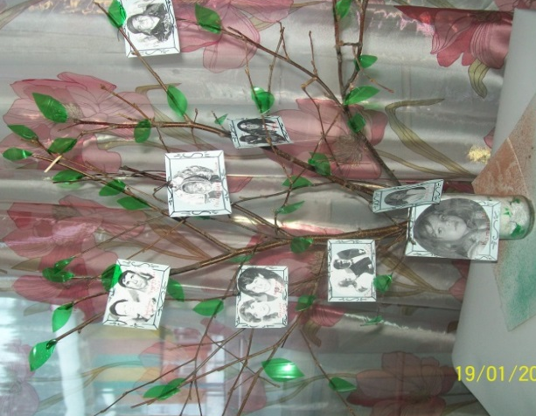
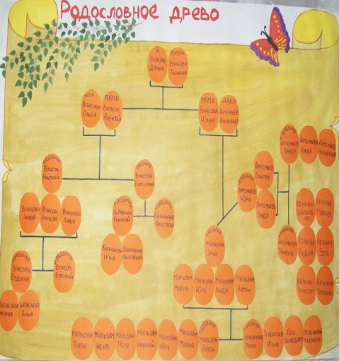 | 